Praxisseminar erstellt:15.01.24
Elektronik für Fortgeschrittene
Software Strukturen für Mikrocontroller, Steuerung externer Hardware
Programmierung mit klassischen „C“
IT-Fortgeschrittenen-Ausbildung - Klassifikation M 61.2 – Vorlesung: 52818 (SS24)
an der Universität Regensburg – Physik.
https://www.uni-regensburg.de/physik/fakultaet/studium/it-ausbildung/index.html
Blockveranstaltung - Vorlesung mit praktischen Übungen. max. 14 Teilnehmer.
Kurstermin: Mo. 19.02.24 bis Fr. 23.02.24 und Mo. 26.02.24 bis Fr. 01.03.24.
Raum: PHY 1.0.01 - 10 Tage, ganztags, Beginn 9h15 bis ~17h
Anmeldung ~Vorlesungsverzeichnis Sommersemester 2024

Bitte Vorqualifikation beachten. Grundkenntnisse Elektronik. Programmiersprache „C“.
genauere Kursinformationen: go.ur.de/ChristofErmer
oder https://homepages.uni-regensburg.de/~erc24492/Elfort

Schwerpunkt ist der Mikrocontroller:  AVR ATMega 328p, im Arduino und verwandte Typen  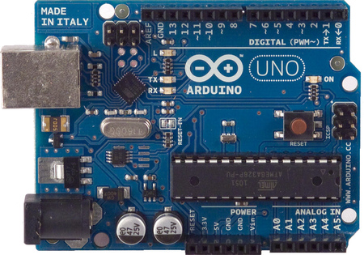  Bild: Arduino UNO R3 mit ATMega328P | Externe ICs, Sensoren, Signal Synthese, Protokolle, Aktoren wie Schrittmotor, Servoantrieb, usw.  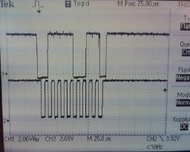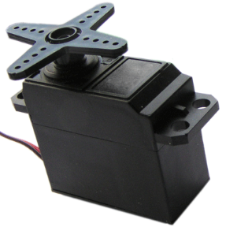  Signale erzeugen, Interpretieren… 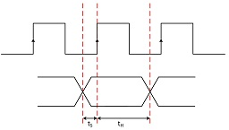
Gelernt wird: innere Struktur eines Mikrocontrollers. Intensive Registernutzung.
Steuerung externer Sensoren, Aktoren. Ansprechen externer Elektronik, ADC/DAC etc.
Professioneller Programmierstil mit Programmstrukturen.
Nutzung der binären, maschinennahen Stärken der klassischen „C“ Programmiersprache.

Anforderungen: grundlegendes Verständnis der klassischen Programmiersprache „C“
- Grundlagenkenntnisse der analogen Elektronik und der digitalen Logik.
ES IST EIN FORTGESCHRITTENEN KURS ! Auch wenn alles nochmals erklärt wird, sollten die eigenen „Basis“-Grundlagen der Elektronik und „ANSI-C“ erkennbar sein! Hilfreich für einen Überblick der Kursinhalte ist ein Blick in das
Kursskript: https://go.ur.de/~erc24492/PDFs/Mikrocontroller_Crash_Kurs_CE.pdf
Oder https://elearning.uni-regensburg.de/course/view.php?id=23517
Kursinhalte, In/Out Shift-Register, Servos, Schrittmotoren, Sensoren, ADCs/DAC, I2C Bus, LCD, beliebige externe ICs via synchroner Clock/Daten Bus. Softwareprotokolle für ICs und Signalcodierungen. Es werden Steckbretter genutzt, sowie kleine externe Hilfsplatinen

